Bæk Meier & Thestrup Østergaard: USA’s tilblivelse, s. 74-76
2.5 Den amerikanske revolution i nutiden
De fleste nationer har en eller flere grundfortællinger, som er med til at definere nationen. I nutidens USA har begivenheder som Boston-massakren og Uafhængighedsdagen fået en næsten mytologisk status i grundfortællingen om USA. Allerede i 1777 markerede man enkelte steder etårsdagen for vedtagelsen af Uafhængighedserklæringen, og den 4. juli er med tiden blevet USA’s vigtigste nationale helligdag. Samtidig er afgørende historiske dokumenter fra Den Amerikanske Revolution, for eksempel Uafhængighedserklæringen, ifølge den amerikanske sociolog Robert N. Bellah blevet ophøjet til hellige skrifter, der i mange amerikaneres øjne er med til at definere USA som en exceptionel nation, altså en nation, der er helt speciel i forhold til andre nationer. Ifølge Bellah har amerikanerne mindst én gang i løbet af hvert århundrede siden USA’s grundlæggelse mødt en tid med svære prøvelser, der har testet dem og fået dem til at føle sig som et udvalgt folk. Kampen for uafhængighed var den første af disse prøvelser, og det har givet Den Amerikanske Revolution en helt særlig status i amerikansk historie.
Det er derfor ikke så underligt, at politiske grupperinger i USA ofte har brugt Den Amerikanske Revolution til at markere deres holdninger. Et eksempel på højrefløjens brug af Den Amerikanske Revolution er den såkaldte Tea Party-bevægelse. CNBC-redaktøren Rick Santelli var den 19. februar 2009 direkte i radioen fra børsen i Chicago, Chicago Mercantile Exchange. Han kritiserede i skarpe vendinger præsident Obamas beslutning om at afsætte 275 milliarder dollars til at hjælpe omkring ni millioner boligejere, som i årene før havde taget dårlige lån. Dette var Santelli ikke tilfreds med. Hvorfor skulle regeringen bruge penge på ”tabere”? Han mente, at det var tid til et ”Chicago Tea Party”. Reaktionen lod ikke vente på sig. Overalt i Amerika dukkede Tea Party-afdelinger op og blev til en politisk bevægelse med kravet om lavere skatter som særligt omdrejningspunkt. Her kunne en begivenhed som Boston Tea Party anvendes som historisk eksempel til efterfølgelse. Den nye Tea Party-bevægelse så Boston Tea Party som en aktion, hvor almindelige engagerede borgere deltog i kampen mod et monopol. Selv om kampråbet ”no taxation without representation” klinger hult i dag, kan man sagtens forstå, hvorfor der er inspiration at hente for en republikansk protestbevægelse, der kulminerede med valget af Donald Trump til præsident i 2016.
I modsætning til republikanerne og Tea Party-bevægelsen betragter andre amerikanere George Washington og Thomas Jefferson som historiske skikkelser, der nok er forbilleder, men ikke er ufejlbarlige. Her peger man eksempelvis på uretfærdigheden i, at kvinder ikke fik stemmeret som følge af revolutionen, og at Thomas Jefferson trods Uafhængighedserklæringens ord om, at
alle mennesker er skabt lige, stadig holdt slaver og – som en DNA-analyse fra 1998 viste – også fik børn med en af dem, Sally Hemings (1773-1835). Blandt tilhængerne af denne opfattelse finder man primært demokrater, der ikke nødvendigvis ser Den Amerikanske Revolution som en gylden periode, man skal vende tilbage til. I stedet betragtes perioden som starten på en proces, der skal frigøre alle mennesker og med forfatningens ord skabe ”en stadigt mere perfekt union”. Mens republikanske politikere har fokus på store politikere som John Adams, vil demokratiske politikere for eksempel tillægge Adams kone, Abigail Adams (1744-1818), en næsten lige så stor rolle eller måske fortælle en historie, hvor den brede befolknings rolle under revolutionen bliver behandlet. Et eksempel på, hvordan demokratiske politikere taler om emnet, kan ses i den tale, som Barack Obama holdt den 7. november 2016 i forbindelse med afslutningen på Hillary Clintons kampagne for at blive amerikansk præsident. Talen blev holdt foran Independence Hall i Philadelphia, hvor Uafhængighedserklæringen blev underskrevet 240 år tidligere. Obama sagde blandt andet: “På dette sted, hvor vores grundlæggere skabte frihedens dokumenter, på dette sted hvor de gav os redskaberne til at gøre vores union mere perfekt, beder jeg jer om, hvis I deler denne tro, at stemme.”
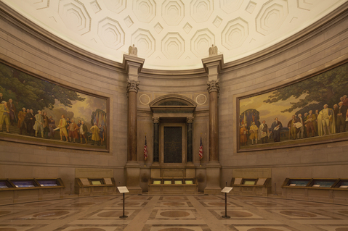
Uafhængighedserklæringen udstilles i dag i National Archives i hovedstaden Washington, D.C. I første omgang var erklæringen blot et af mange frihedsdokumenter. Fra 1920’erne fik den mere opmærksomhed, da den blev udstillet i Kongressens bibliotek. Efter det japanske angreb på Pearl Harbor i december 1941 blev den under beskyttelse af styrker fra 13. panserdivision ført til Fort Knox for at tilbringe Anden Verdenskrig sammen med de amerikanske guldreserver. I 1952 fik Uafhængighedserklæringen sin nuværende placering i National Archives, hvor den om natten sænkes ned i en 52 tons tung bunker af armeret beton og stål. Iscenesættelsen vidner om, som den amerikanske historiker Pauline Maier peger på i sin bog American Scripture fra 1997, at Uafhængighedserklæringen på lige fod med forfatningen er blevet ophøjet til et helligt dokument. I den underholdende actionfilm National Treasure fra 2004 spiller et usynligt kort på bagsiden af Uafhængighedserklæringen en central rolle i jagten på en tabt skat. Foto: http://canacopegdl.com/single.php?id=291776&n=22.
Historien om Den Amerikanske Revolution kan altså fortælles på to grundlæggende forskellige måder. Den ene måde er en fortolkning præget af et regressivt historiesyn, hvor fortiden er en gylden periode, som amerikanerne skal vende tilbage til. Med denne tolkning nedtones, at revolutionen også var en borgerkrig, der nok sikrede friheden, men kun for hvide og engelsktalende mænd. Den anden måde er en fortolkning præget af et progressivt historiesyn, hvor Den Amerikanske Revolution ses som starten på en proces, der gradvis fører til alle menneskers frihed og lighed. Her nedtones det, at revolutionen alle svagheder til trods faktisk var enestående allerede i samtiden, og at De Forenede Stater blev et demokratisk fyrtårn, hvis lys hurtigt spredte sig til Europa og Sydamerika.
Fælles for de to opfattelser er, at de lægger stor vægt på Den Amerikanske Revolutions betydning for det moderne USA. Historien om Den Amerikanske Revolution er med til at fastholde forestillingen om, at amerikanerne er knyttet sammen i en fælles skæbne, der rækker helt tilbage til kampen om koloniernes frihed og selvstændighed.
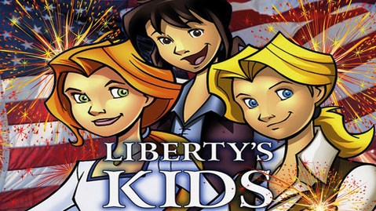
Liberty’s Kids, som tv-stationen PBS viste i 2002-2003, er en tegnefilmserie for børn i alderen 5-11 år, hvor de to hovedpersoner, englænderen Sarah Philips og amerikaneren James Hiller, gennem 40 afsnit oplever begivenhederne fra Boston Tea Party i 1773 til den amerikanske forfatnings endelige godkendelse i 1789. I serien anlægges en bevidst kritisk tilgang til Den Amerikanske Revolution ved at give marginale grupper som kvinder, slaver og franskmænd en betydelig rolle. At tegnefilmen ved ikke at vise vold glorificerer Den Amerikanske Revolution og fortier dens karakter af borgerkrig og samtidig næsten gør slaveri til et personligt valg, peger på, at serien også er præget af et regressivt historiesyn.

- Hvad menes der med, at revolutionen for amerikanerne er en grundfortælling?
- Hvordan bruger hhv. republikanerne og demokraterne revolutionen? Redegør i denne forbindelse for begreberne regressivt og progressivt historiesyn.
- Hvilke(n) form for historiebrug er der tale om i de nævnte eksempler?

